

Attività prevista per: giovedì 7 maggio

Classe seconda

Spagnolo:

DISEGNA, COLORA E SCRIVI COME NELL’ESEMPIO: FAI UN TUO RITRATTO INSIEME ALLA TUA MAMMA 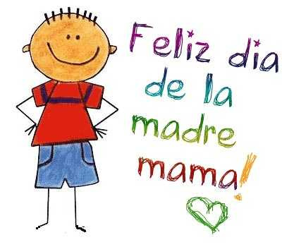

INGLESE:

-COLORA *ALLEGATO 1*

*-* VEDI *ALLEGATO 2*